Répéter jusqu’à Pratique

Pour chaque exemple suivant, suit la valeur de x dans le tableau fourni.

|  |  |
| --- | --- |
| **iterations** | **value de x** |
|  |  |
|  |  |
|  |  |
|  |  |
|  |  |
|  |  |
|  |  |
|  |  |
|  |  |

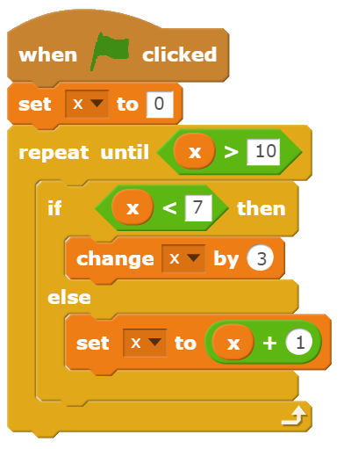**Question 1:**

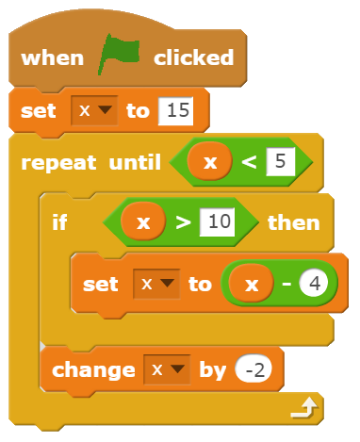**Question 2:**

|  |  |
| --- | --- |
| **iterations** | **value de x** |
|  |  |
|  |  |
|  |  |
|  |  |
|  |  |
|  |  |
|  |  |
|  |  |
|  |  |

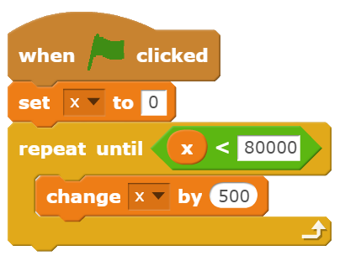**Question 3:**

|  |  |
| --- | --- |
| **iterations** | **value de x** |
|  |  |
|  |  |
|  |  |
|  |  |